一 如何進入特教通報網登錄
校園無障礙管理系統網路操作_學校端
 | 1-1‧開啟瀏覽器。
 | 1-2‧網址列輸入：『http://www.set.edu.tw』點選『校園無障礙管理』
 | 或直接輸入：『http://obstacle-free.set.edu.tw/』。
 | 原『校園環境現況清查』不再使用，僅供查閱。
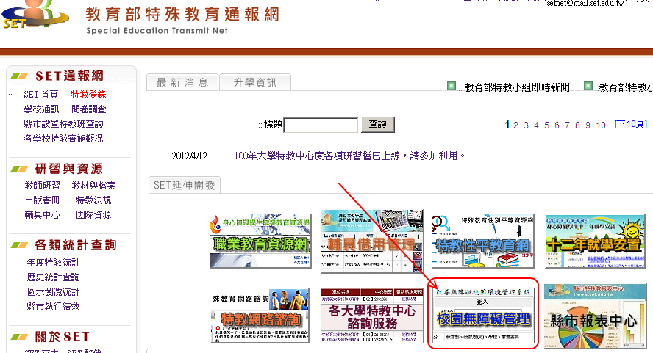
二 | 登入學校操作介面
 | 2-1‧輸入帳號密碼，填完請點選「登入」進入學校端系統。
 | 2-2‧如忘記帳號密碼，請與縣市教局特教課承辦人查詢。
 | 如未申請過，請局端來信特教通報網做新帳號開通。
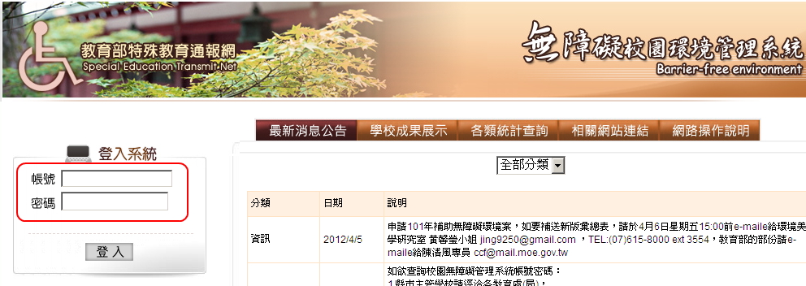
三 | 業務承辦人員管理基本資料
 | 3-1‧姓名: 請輸入承辦人姓名。
 | 3-2‧性別: 請輸入承辦人性別。
 | 3-3‧密碼: 欲更正密碼，請直接更新後存檔。
 | 3-4‧EMAIL、電話、地址:請填寫完整，已便業務事項之通知及連絡。
 | ★承辦人資料請填寫完整，已便業務事項之通知及聯絡。
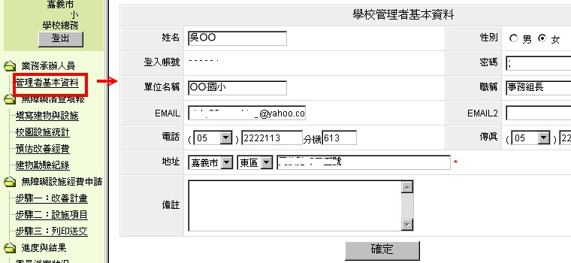
四 | 無障礙清查填報
 | 4-1‧填寫建物與設施
 | 1.新增建物:請點選「新增建物」以建立學校建築物資料
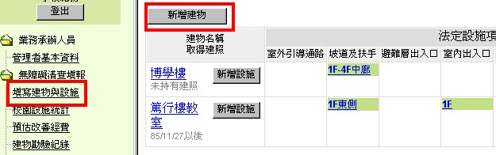
 | 填寫建物之詳細資料
 | ①建物名稱:如明德樓、A棟….等。
 | ②建物代號:為學校自編代號，若無可不需填。
 | ③取得建照日期:請點選85.11.27以前或之後 、未持有建照。
 | ④填完後請點「確定」存檔。
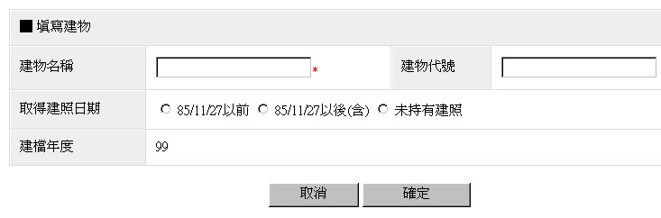
 | ⑤建物資料填寫錯誤，請點選建物名稱，進入更正。
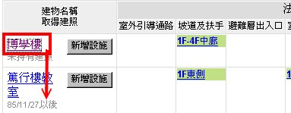
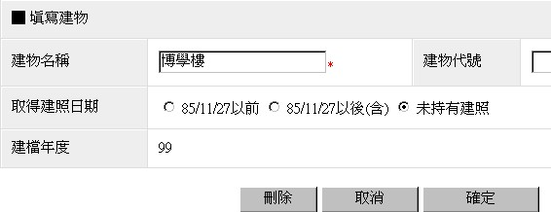
 | 2.填寫建物內之設施
 | ①請依建物名稱填寫設施， 請點選「新增設施」填寫設施現況。
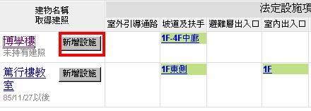
 | ②無障礙項目:下拉選項共有11項，請依現有建物有設施填寫。
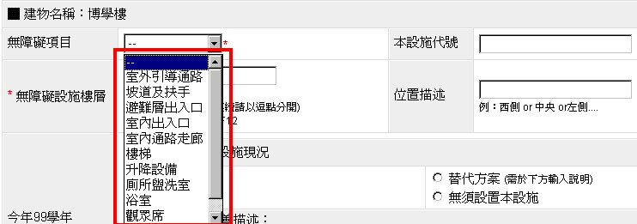
 | ③本設施代號: 為學校自編代號，若無可不需填。
 | 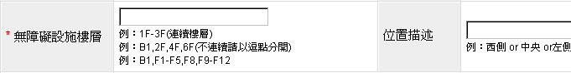
 | ④無障礙設施樓層、位置描述:請填寫設施於第幾樓層及方向。若為連續樓層可填寫為1F-3F，
 | 不連續請以逗號分隔，如1F,4F-6F。
 | ⑤設施現況:請點「合格」、「尚須改善」、「替代方案」、「無須設置本設施」。
 | 點選「替代方案」請於下方空格說明
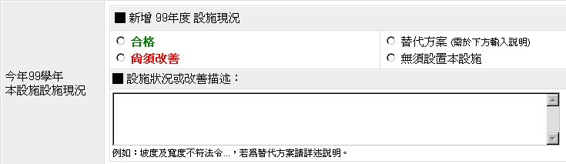

 | 點選「無須設置本設施」請輸入核定機關、公文日期及文號，也可輸入建照日期、文號。
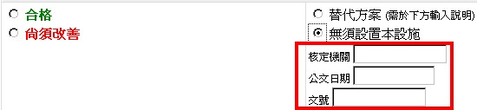
 | ⑥本設施狀況(歷年紀錄):設施若有更新過會呈現更新前紀錄。
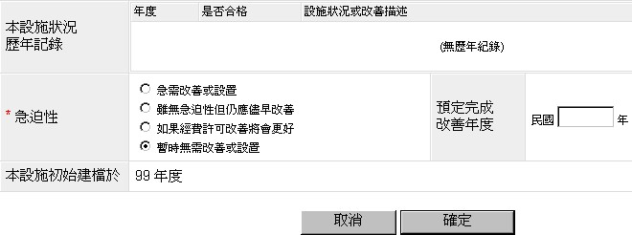
 | ⑦急迫性、預定完成改善年度:請點選設施改善的急迫性，及預定完成改善年度。
 | ⑧填完後請點「確定」存檔。繼續其他設施填寫。
 | ⑨設施資料填寫錯誤，請點選設施位置進入更正。設施現況有改變，請點選更新現況更正。
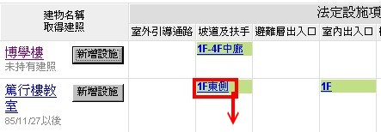
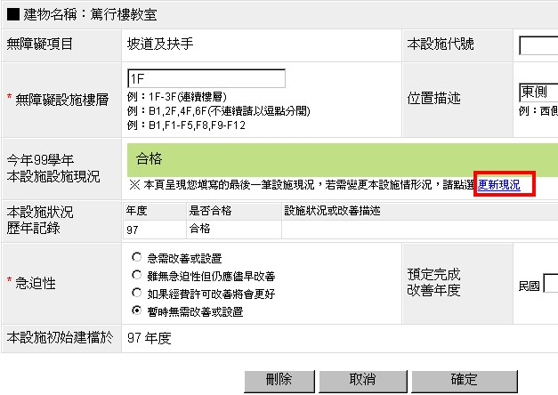
 | 4-2校園設施統計
 | 該項為建物設施填報結果，應設置數等於各顏色數字的加總，各顏色代表如由上方說明。
寫完校內的建物與設施後，可到此處檢視，檢查設施數量是否正確。
若資料不正確，請回『建物與設施』更正。
(請每年1月務必上網清查及統計，保持統計最新數據)
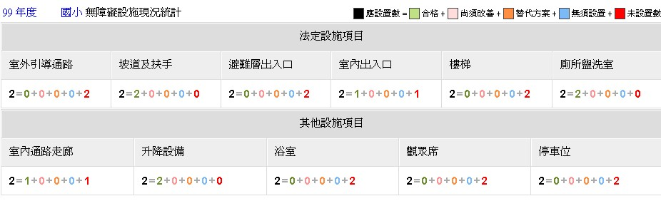

 | 4-3預估改善經費
 | 1.點選新增:
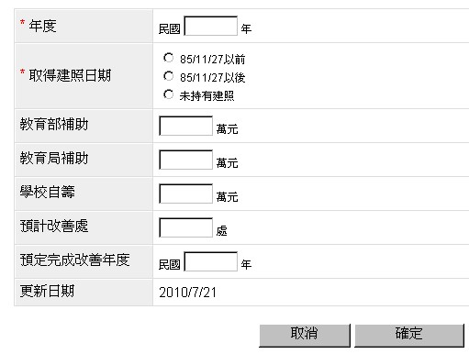
 | ①請輸入年度(請輸入民國年，不是西元年)。
 | ②取得建物區分: 請點選85.11.27以前或之後 、未持有建照。
 | ③單位補助: 請輸入預估單位補助金額。
 | ④請輸入預計改善數量及改善年度。
 | ⑤填完後請點「確定」存檔。
 | 2.修改年度經費:請點選年度，進入更正。
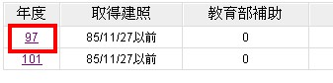

 | 4-4建物勘驗紀錄
 | 1.未有勘驗紀錄：勾選「未曾到過本校勘驗」後存檔，就完成填報。
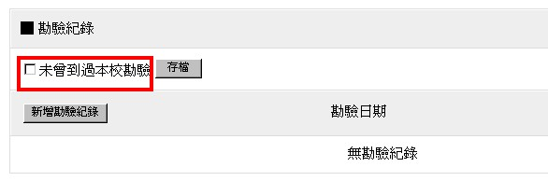
 | 2. 有勘驗紀錄：點選點選「新增勘驗紀錄」。
 | 輸入堪驗日期及點選堪驗機關
